Приложение №1
к постановлению администрации
Большеижорского городского поселения
от 25 сентября № 297

Схема размещения мест (площадок) накопления твердых коммунальных отходов на территории
Большеижорского городского поселения Ломоносовского муниципального района Ленинградской области
№ п/п | Адрес размещения площадки ТКО | Схема размещения мест (площадок) накопления твердых коммунальных отходов  М 1:2000
1 | гп Большая Ижора, Приморское шоссе, д 170 | 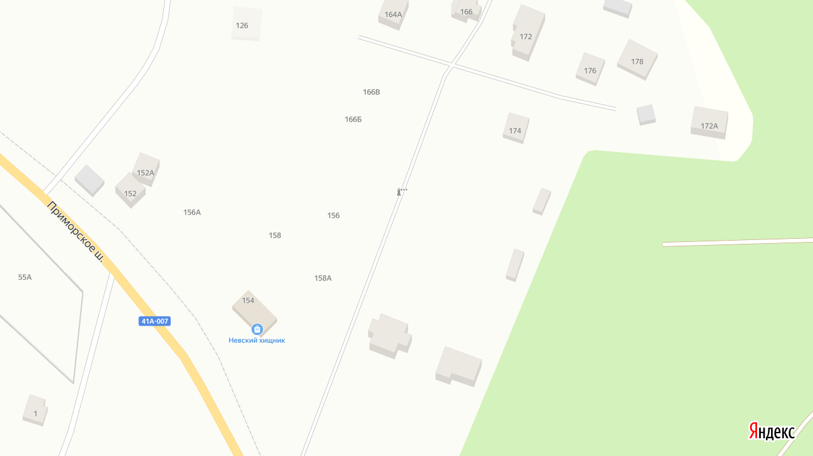  Контейнерная площадка
2 | гп Большая Ижора, ул. Пионерская д. 20 | 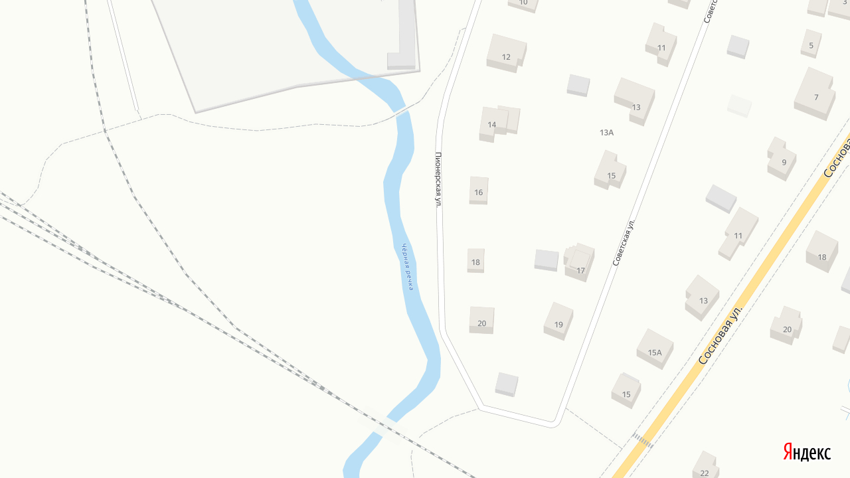  Контейнерная площадка
3 | гп Большая Ижора, ул. Полевая д.20 | 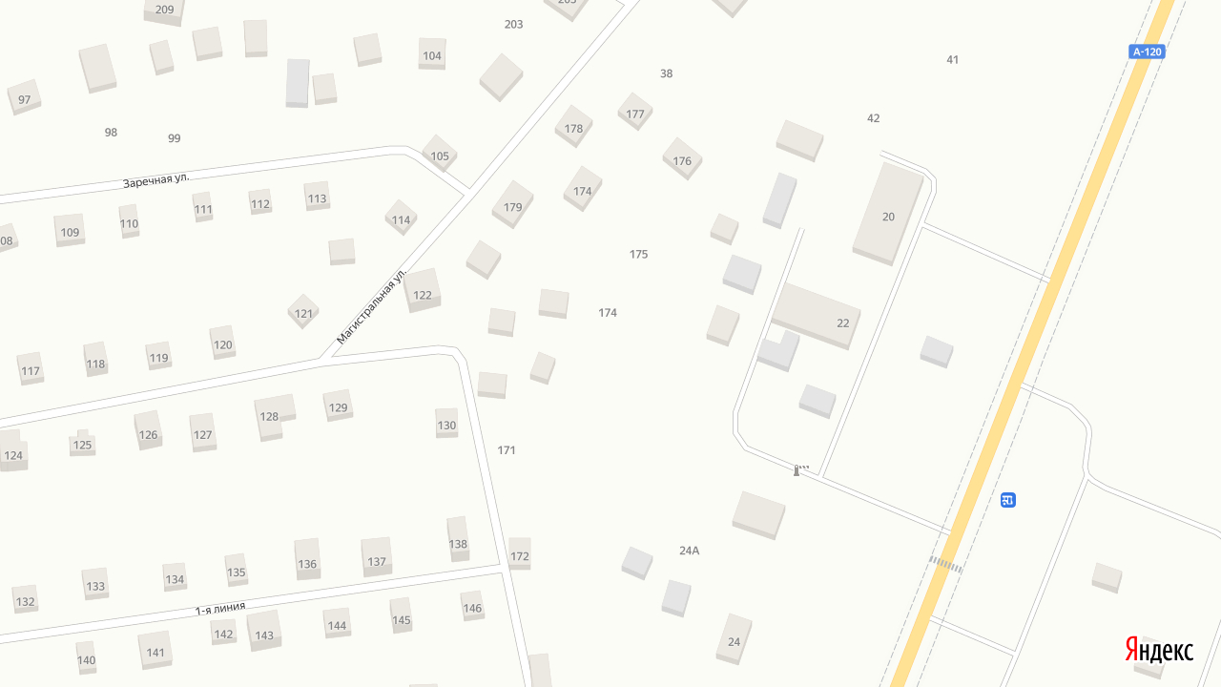  Контейнерная площадка
4 | гп Большая Ижора, ул. Луговая д. 8 | 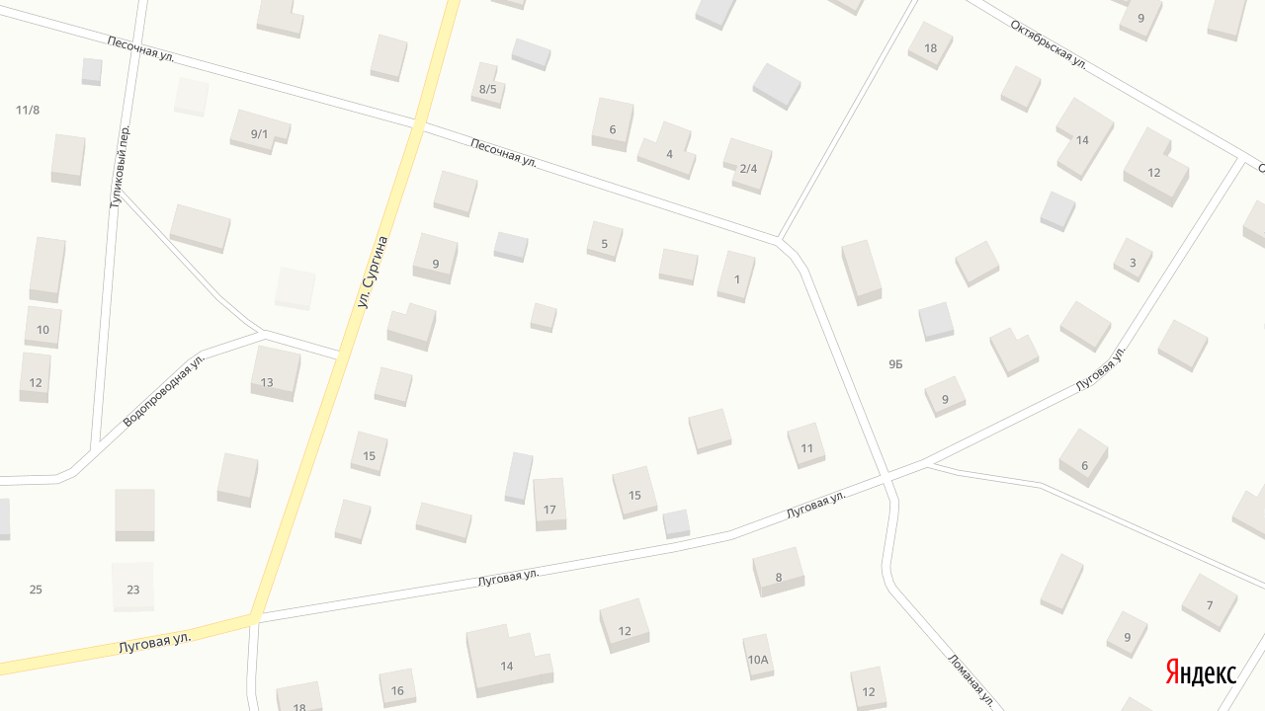  Контейнерная площадка
5 | гп Большая Ижора, ул. Нагорная д 15/1 к А | 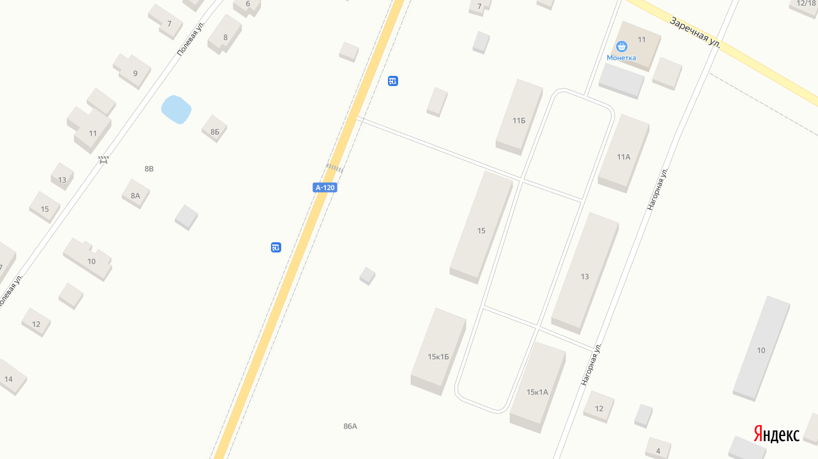  Контейнерная площадка
6 | гп Большая Ижора, Приморское шоссе, д 5 | 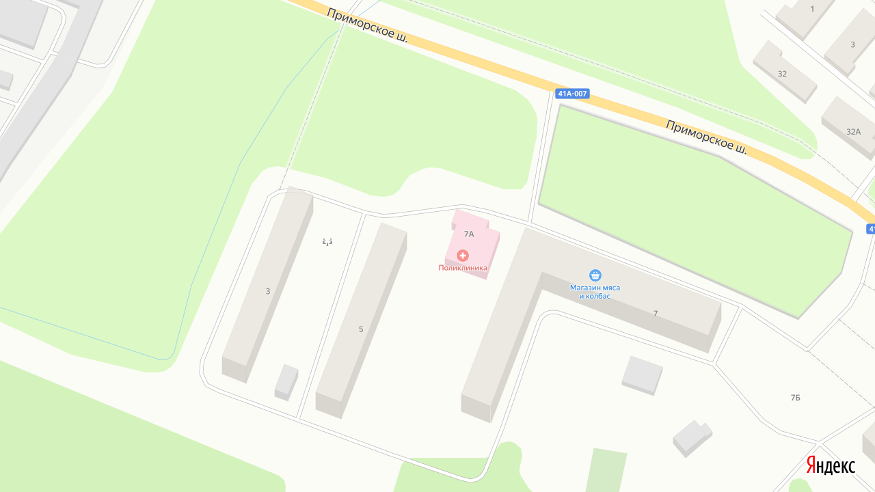  Контейнерная площадка
7 | гп Большая Ижора, Приморское шоссе, д 72 | 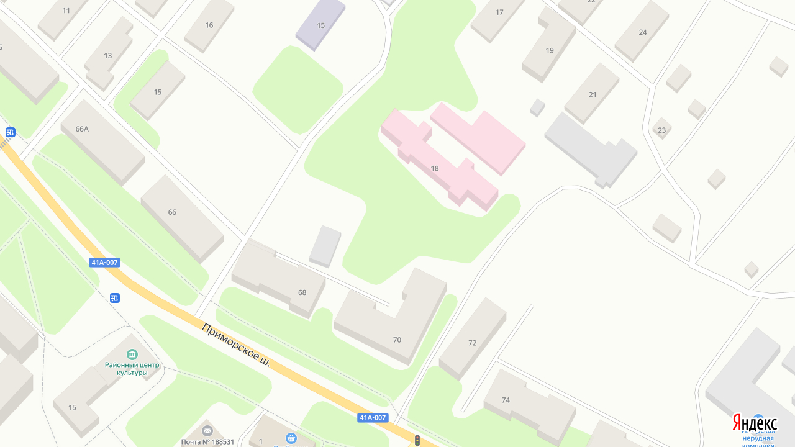  Контейнерная площадка
8 | гп Большая Ижора, Ул. Петросьяна | 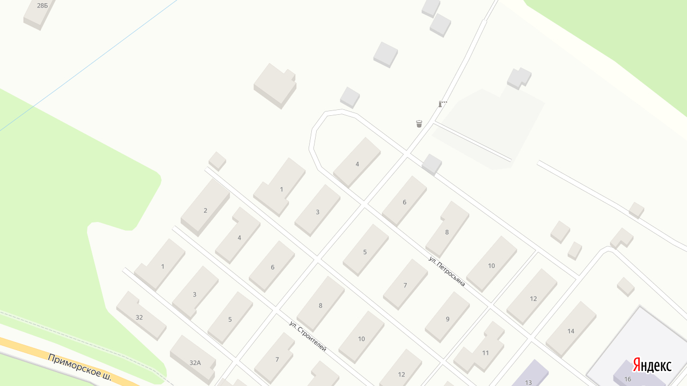  Контейнерная площадка
9 | гп Большая Ижора, Нагорная д 11а | 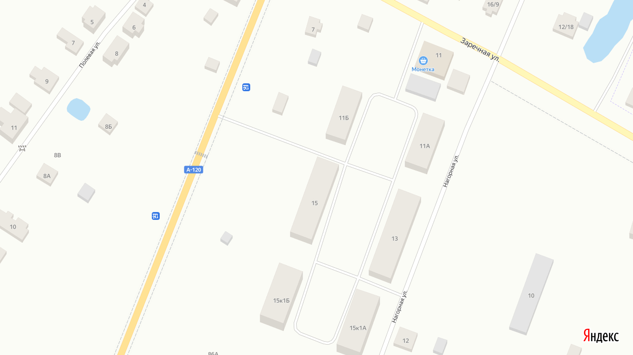  Контейнерная площадка
10 | гп Большая Ижора, Ул. Астанина д 9 | 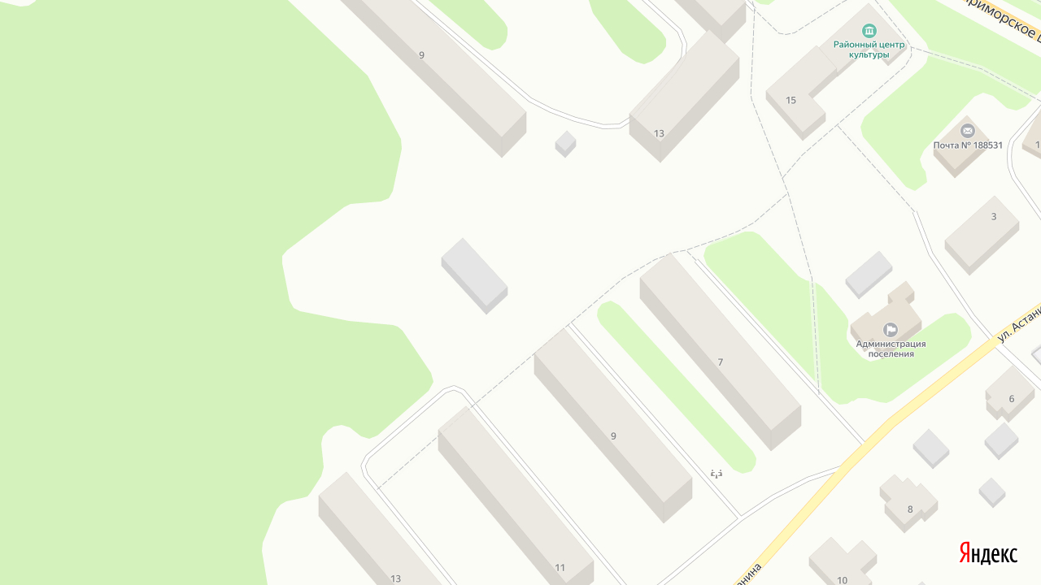  Контейнерная площадка
11 | гп Большая Ижора, Приморское шоссе д 22 | 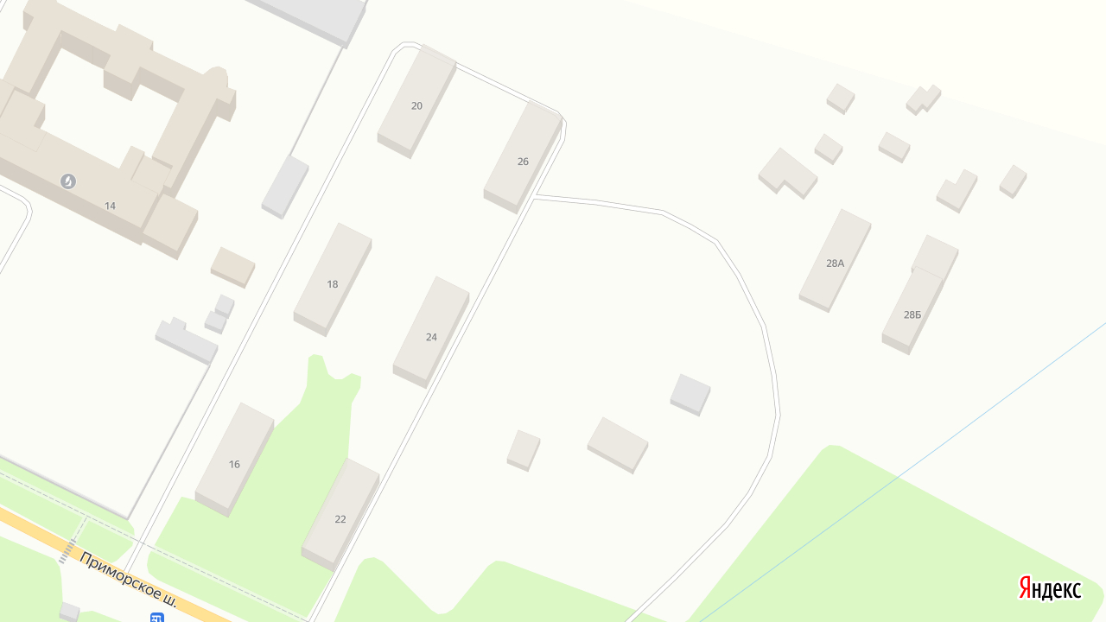  Контейнерная площадка
12 | гп Большая Ижора, ул. Ивановская у д.2 | 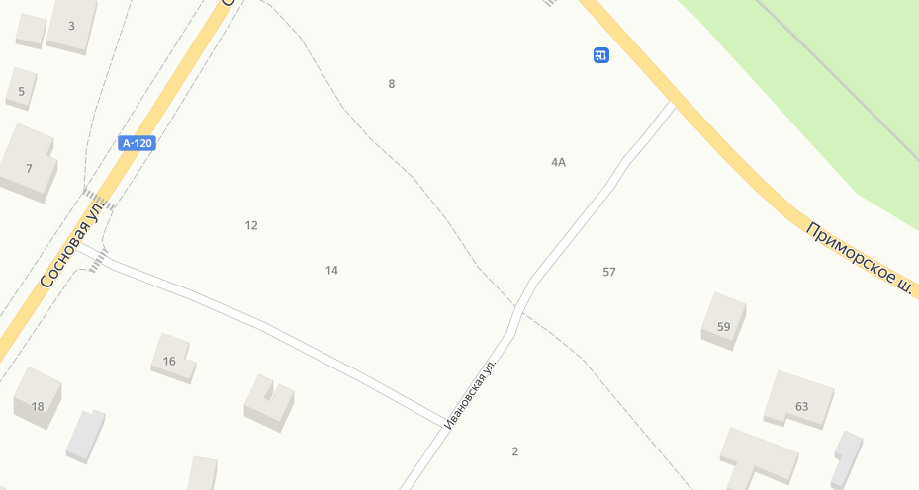  Контейнерная площадка
13 | гп Большая Ижора, ул. Водопроводная у д.2 | 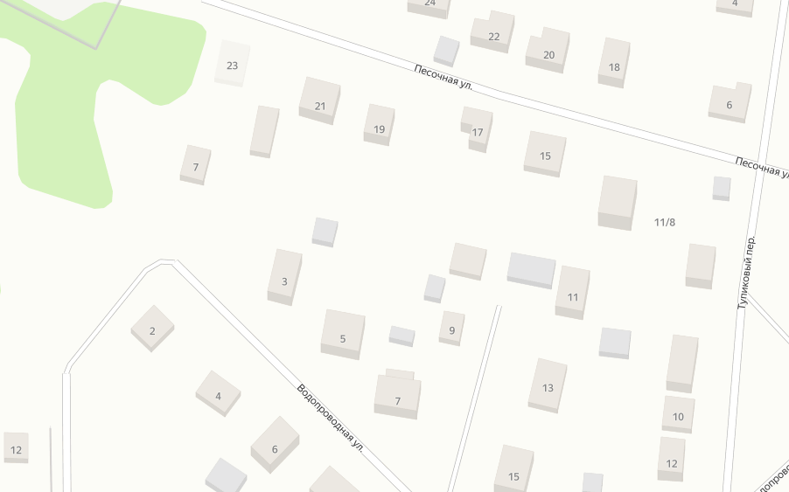  Контейнерная площадка
14 | гп Большая Ижора, ул. Сургина д.13 | 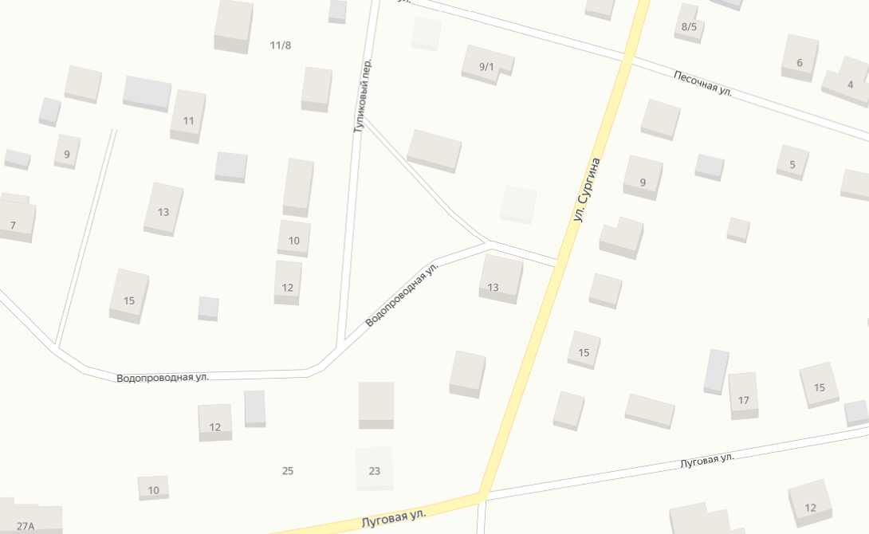  Контейнерная площадка
15 | гп Большая Ижора, ул. Луговая д.6 | 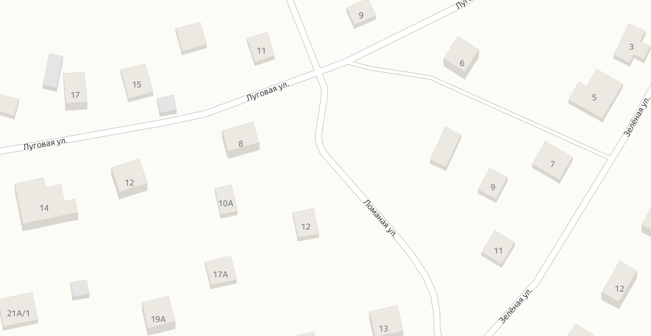  Контейнерная площадка
16 | гп Большая Ижора, ул. Полевая д.18 | 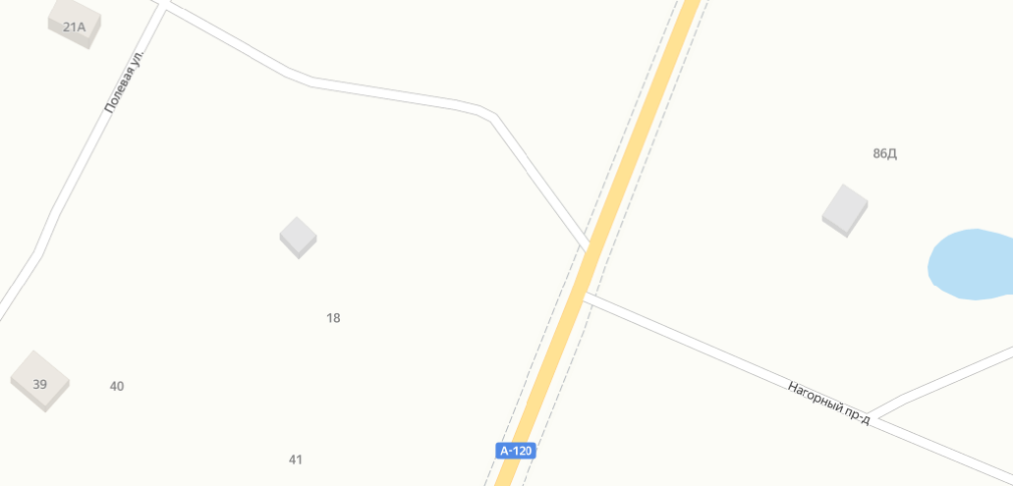  Контейнерная площадка
17 | гп Большая Ижора, Приморское шоссе д.152А | 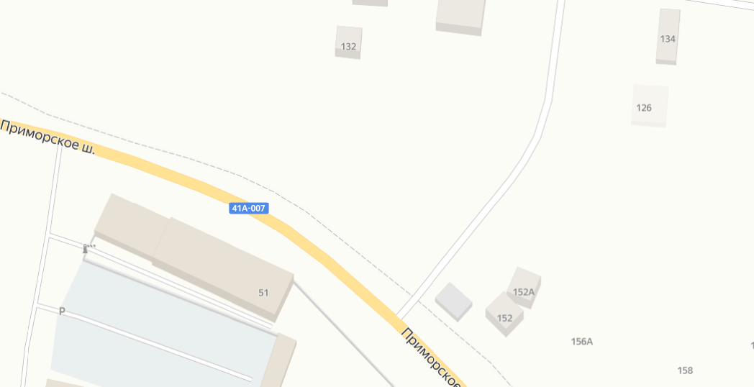  Контейнерная площадка
18 | гп Большая Ижора, Приморское шоссе д.66 | 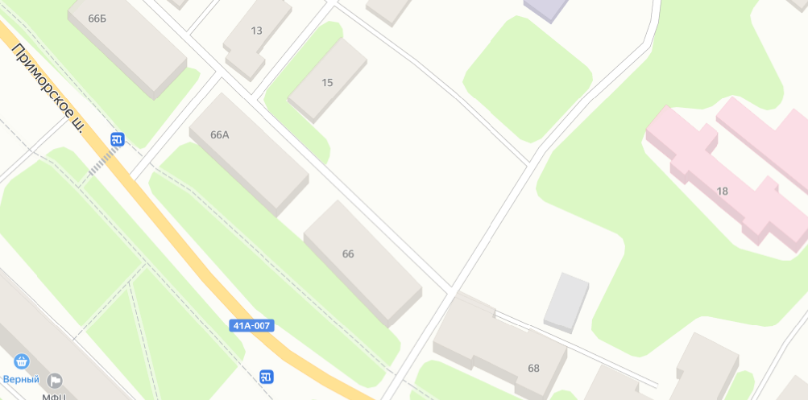  Контейнерная площадка

